PL-07 — Ce qu'un plugin vous épargne d'écrire
Fiche d'exercice Magpie · Lot A — Découverte des composants natifs
Thématique | PL1 · Écosystème de plugins
Référence au référentiel | REF-038, REF-039
Compétence visée | Chiffrer ce qu'un plugin fait gagner en construction, pour le mettre en regard de ce qu'il coûte en dépendance.
Case Bloom (révisée) | Évaluer × procédurale
Niveau | Intermédiaire
Durée cible | 20 minutes
Prérequis | PL-04
Mode de validation | SingleValue — tolérance 0
Solution de référence | 6 composants
Version | v0.3-260826 — Ind. B — 26/08/2026
Conception | magpie-conception-exercices v2.3

SUJET
Compétence visée
Chiffrer ce qu'un plugin fait gagner en construction, pour le mettre en regard de ce qu'il coûte en dépendance.
Contexte
La question n'est jamais « ce plugin est-il bon ». Elle est « ce qu'il m'épargne vaut-il ce qu'il m'impose ».
Énoncé
Cinq tâches vous sont données, avec le nombre de composants qu'elles demandent en natif et avec le plugin adapté. Donnez le nombre de composants économisés au total.

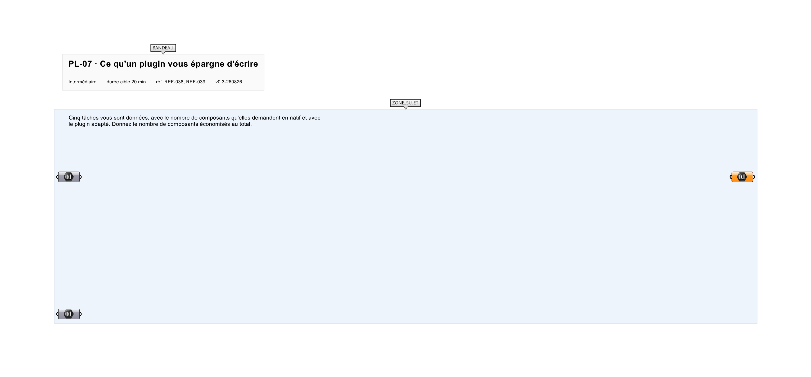
Le canvas à l'ouverture de PL-07_sujet.gh : les données fournies et le paramètre REPONSE.
Ce qui vous est fourni
Les cinq tâches, et pour chacune le compte natif et le compte avec plugin.
Ce qui est attendu
115 composants économisés — 123 en natif contre 8 avec plugins.
Branchez votre résultat sur le paramètre REPONSE. La correction compare cette sortie en mode SingleValue.
La consigne ne nomme aucun composant, et c'est délibéré : nommer l'outil reviendrait à donner la réponse. Ce lot n'autorise que des composants natifs de Grasshopper pour Rhino 8 — aucun plugin tiers n'est nécessaire.
Barème
1 point si l'économie totale est juste.

CORRIGÉ
À ne consulter qu'après avoir cherché. Dans le fichier PL-07_complet.gh, le corrigé occupe la zone basse du canvas. Il ne produit rien tant que l'interrupteur AFFICHER LE CORRIGÉ n'est pas basculé sur vrai : positionnez-le sur faux pour faire disparaître le résultat.

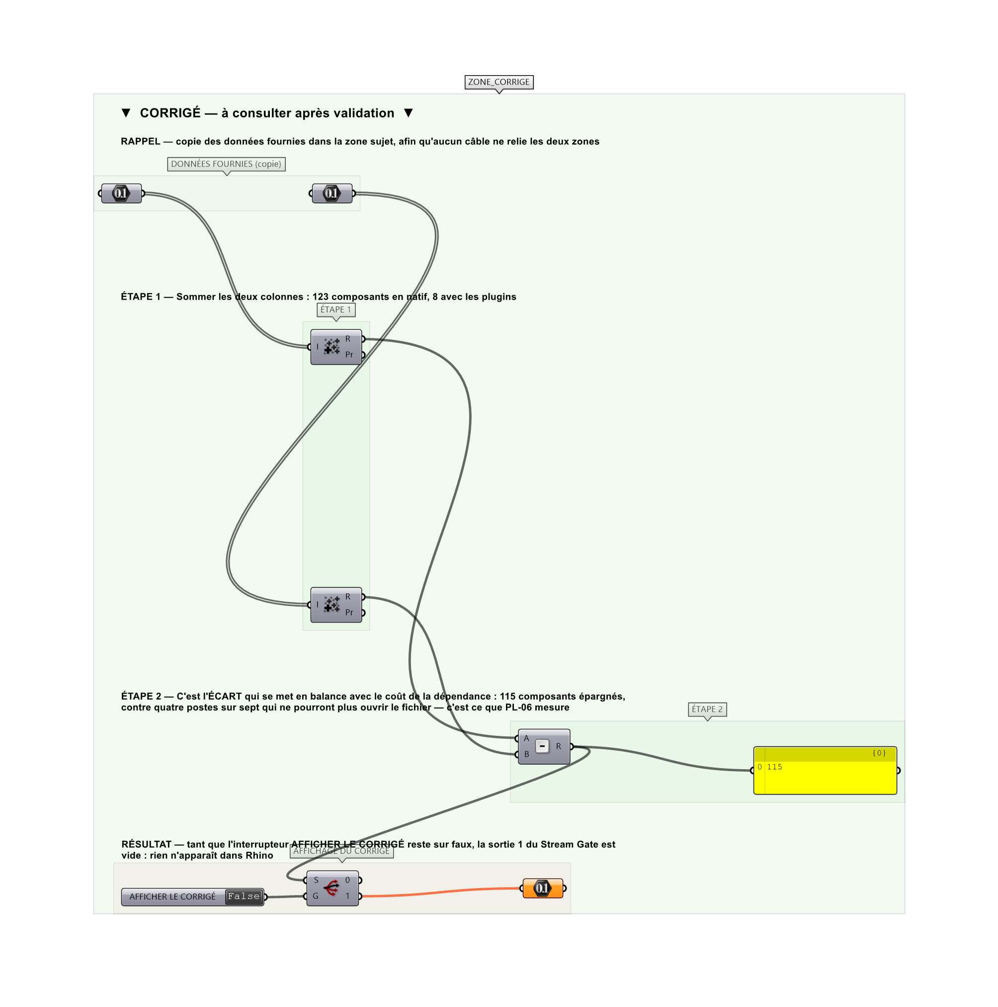
La zone corrigé. Elle est autonome : les données fournies y sont recopiées, aucun câble ne la relie à la zone sujet.
Marche à suivre
Étape 1. Sommer les comptes natifs.
Étape 2. Sommer les comptes avec plugins.
Étape 3. Soustraire.
L'erreur attendue
C'est l'erreur qu'il faut guetter, parce qu'elle est diagnostique : elle dit ce que l'apprenant a mal compris, là où un simple « faux » ne dirait rien.
Rendre le compte avec plugins (8) ou le compte natif (123) au lieu de l'écart. C'est l'ÉCART qui se met en balance avec le coût de la dépendance mesuré en PL-06 : 115 composants épargnés contre quatre postes sur sept qui ne pourront plus ouvrir le fichier.

Pièges fréquents
• Rendre l'un des deux totaux.
• Conclure du gain seul, sans regarder ce que la dépendance coûte.
Composants de la solution de référence
Nombre, Mass Addition, Subtraction, Panel
Cette liste figure sur la fiche formateur uniquement : elle ne doit pas être remise à l'apprenant avant qu'il ait cherché.
Pourquoi ce jeu de données
Les rapports vont de 9 contre 1 à 34 contre 1 selon la tâche : le gain n'est pas uniforme, et l'exercice se prolonge naturellement en « lequel des cinq mérite vraiment sa dépendance ».
Limite de la correction automatique
Le nombre de composants n'est qu'un indice. Un plugin peut épargner peu de composants et beaucoup de justesse — une imbrication écrite à la main est fausse avant d'être longue.

Pour aller plus loin
• Classer les cinq tâches par rapport gain sur dépendance.
• Reprendre en comptant les heures plutôt que les composants.
Fichiers de cet exercice
• PL-07_sujet.gh — énoncé et données de départ, sans le corrigé
• PL-07_complet.gh — énoncé et corrigé, ce dernier commandé par l'interrupteur
• PL-07.json — descripteur pour le plugin Magpie
• PL-07_fiche.docx — la présente fiche
• PL-07_fiche_sujet.docx — la fiche sans le corrigé, pour l'apprenant

